**Kantakaupungin pyöräväylien talvihoidon kehittämisselvitys**

SKENAARIO 1

**Sisällysluettelo**

1. Talvipyöräily Helsingissä 3

Reitit 3

Käyttäjät 3

Poikkileikkaukset 4

Ylläpitoluokitus ja vastuut 6

Nykyinen urakointitapa 6

2. Skenaarion kuvaus 7

3. Reittien ominaisuudet 8

Kuvaus 8

Hyvät puolet 8

Ongelmat 9

Laatutavoitteiden saavuttaminen 9

4. Kunnossapitokalusto 11

Kuvaus 11

Hyvät puolet 11

Ongelmat 11

Laatutavoitteiden saavuttaminen 12

5. Talvihoitomenetelmä 14

Kuvaus 14

Hyvät puolet 14

Ongelmat 15

Laatutavoitteiden saavuttaminen 15

6. Lumen sijoittelu poikkileikkauksessa 20

Kuvaus 20

Hyvät puolet 20

Ongelmat 21

Laatutavoitteiden saavuttaminen 21

7. Kustannukset ja hyödyt 24

Kuvaus 24

Hyvät puolet 24

Ongelmat 24

Kokonaishyödyt ja haitat 24

8. Toteutettavuuden arviointi ja aikataulu 25

# Talvipyöräily Helsingissä

## Reitit

Pyöräliikenneverkkoon kuuluvat pyöräreitit, jotka jakaantuvat pääpyöräreitteihin ja muihin pyöräteihin, sekä pyöräilyn perusverkko, joka sisältää kaikki pyöräilijän tavoitettavissa olevat väylät.



Helsingin kaupunki on määrittänyt 2012 kesäkuussa vuodelle 2020 seudullisen pääpyöräilyverkon, pyöräilyn laatukäytävät, verkon laatutasotavoitteet sekä toteuttamisohjelman. Tavoiteverkko sisältää 12 pyöräilyn laatukäytävää ja seutureittiverkon, joka yhdistää toisiinsa Helsingin seudun kunnat ja niiden suurimmat asutus- ja työpaikkakeskittymät. Laatukäytäväverkon kokonaispituus tavoitetilanteessa 2020 on yhteensä 186 km ja seutureittiverkon vastaavasti 714 km.

Kyselyjen mukaan pyöräväylien suurimmat ongelmat ovat pyöräväylien katkonaisuus ja epäjatkuvuus, turvattomat risteämiset autojen kanssa sekä konfliktit jalankulkijoiden ja pyöräilijöiden välillä.

## Käyttäjät

Talvipyöräilyn osuus Helsingissä on vähäinen. Valtaosa kevyestä liikenteestä käyttää polkupyörää vain sulan maan aikana ja erityisesti kesäisin. Tyypillisimmin talvipyöräilymatkat suuntautuvat työ- tai opiskelupaikalle tai ne ovat asiointimatkoja.

Pyöräilyn kulkutapaosuus kantakaupungissa on kaikista kulkutavoista n. 6 % (YTV strategiasuunnitelma). Talvipyöräilijöiden osuus kulkutapamuodosta on n. x %. Ikäkausittain ajatellen nuoret pyöräilevät eniten ja pyöräilyn osuus tippuu 17 ikävuoden jälkeen, pysyen samalla tasolla vanhuusikään saakka. Naisista 30–64-vuotiaat pyöräilevät miehiä enemmän.

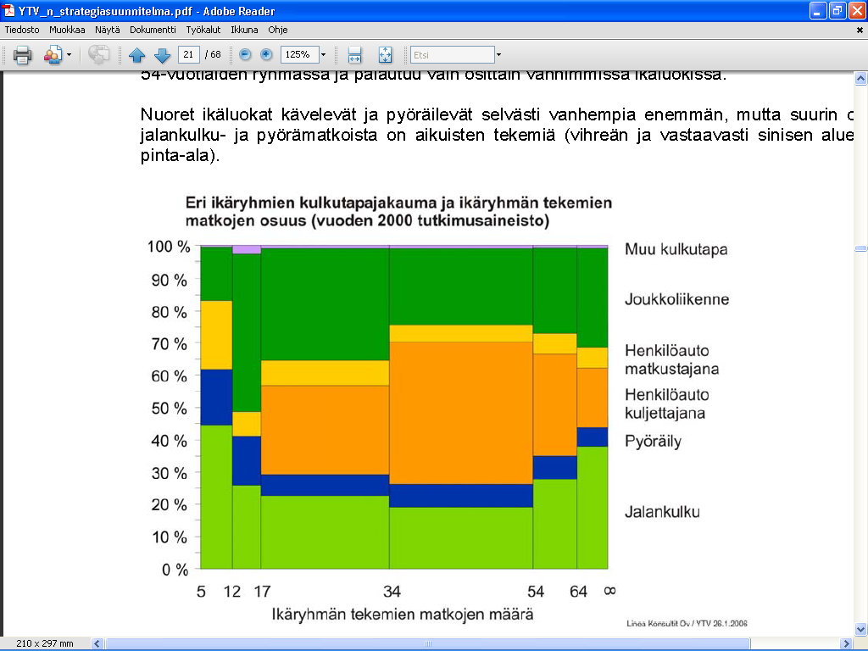

## Poikkileikkaukset

Pyöräväylien erilaisia poikkileikkaustapauksia ovat:

* 3-tasoratkaisu, jossa ajorata, pyöräväylä ja jalankulku eri tasossa
* 2-tasoratkaisu, jossa pyöräväylä ja jalankulku ovat eri tasossa kuin ajorata
* Pyöräkaista ajoradan reunassa
  + ilman ajoneuvopysäköintiä
  + ajoneuvopysäköinti pyöräkaistan oikealla puolella
* Erillinen pyörätie, pyöräily ja jalankulku erotettu
  + 2-tasoratkaisu
  + pyöräily ja jalankulku samassa tasossa
* Erillinen pyörätie, yhdistetty jalankulku ja pyöräily

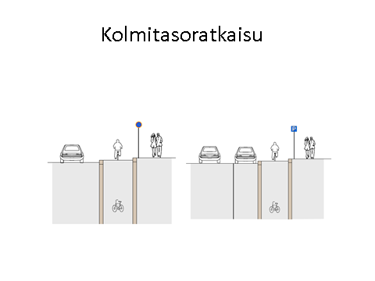

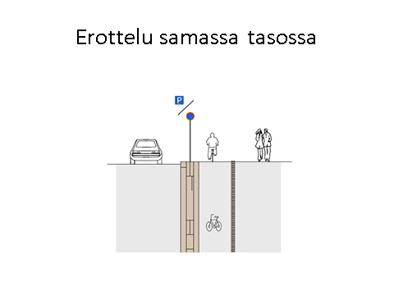

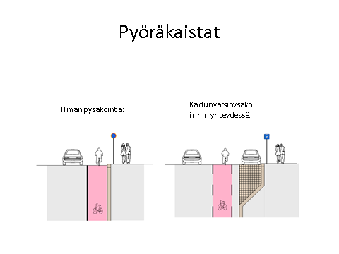

## Ylläpitoluokitus ja vastuut

Jalkakäytävien ja kevyen liikenteen alueiden ylläpito, mukaan lukien talvihoito, jakaantuu kolmeen luokkaan, A, B ja C. Nämä vastaavat katujen ylläpitoluokitusta I, II ja III. Luokka A käsittää vilkaskäyttöiset jalkakäytävät ja kevyen liikenteen alueet, luokkaan B kuuluvat jalkakäytävät luokkaan ІІ kuuluvien katujen reunoilta ja luokkaan C kuuluvat jalkakäytävät luokkaan ІІІ kuuluvien katujen reunoilta.

Kantakaupungissa jakaantuvat talvihoidon vastuut kiinteistön ja kaupungin kesken siten, että kiinteistön kohdalla kaupunki vastaa ajoradan sekä erotetun tai yhdistetyn pyörätien/jalkakäytävän talvihoidosta. Kiinteistölle kuuluu kiinteistön kohdalla olevan jalkakäytävän talvihoito. Lisäksi, jos erotettua pyörätietä/jalkakäytävää ei voi esim. keskikorokkeen vuoksi aurata yhdellä kerralla, kuuluu ko. tapauksessa jalkakäytävän talvihoito kiinteistölle.

## Nykyinen urakointitapa

Helsingissä talvihoidon urakointitapana on alueurakointi, minkä lisäksi muutamat alueet ovat sisäisen palveluntuottajan Staran hoitovastuulla. Kantakaupungin talvihoito kuuluu Staran vastuulla oleviin alueisiin. Stara on käyttänyt aliurakoitsijoita apuna talvihoidossa.

Kiinteistöjen vastuulla on jalkakäytävien talvihoito.

# Skenaarion kuvaus

Skenaario 1 käsittää vuosien 2016 ja 2020 tavoitteellisen tilanteen. Skenaariossa on huomioitu tavoitteellinen pääpyöräilyverkko, joka antaa sopivan kokoisen otoksen skenaarion talvihoitometodiikanarviointiin ja kustannusarvioihin.

Skenaario 1 on talvihoitometodiltaan nykytilanteen mukainen järjestely, jossa kadunvarren pyörätiet hoidetaan jalankulkutilat sisältävänä alueurakointina.

Pyöräteiden talvihoito perustuu skenaariossa pyöräteiden ja jalkakäytävien yhdistettyyn hoitoon, joka toimii lähtökohtaisesti silloin, kun pyöräily ja jalankulku on järjestelmällisesti sijoitettu samaan tilaan. Kantakaupungissa käsitellään pyöräilyä ja jalankulkua nykytilanteessa epäyhtenäisesti, minkä seurauksena pyöräväylien talvihoito on nykyisillä lähtökohdilla ongelmallista. Jalkakäytäviä ja niiden yhteydessä olevia pyöräteitä hoitava työkone ei esimerkiksi pysty huolehtimaan pyöräteiden ja ajoratojen välisistä saumakohdista. Toisaalta jalkakäytävien ja pyöräteiden yhteiseen hoitoon mitoitettu työkone ei aina mahdu läpi pyörätieverkon kapeammista kohdista.

Perusongelmia ovat siis talvihoidon laatu ja se, että nykyinen talvihoitometodiikka ei salli jalankulun ja pyöräilyn erottelua tarkoituksenmukaisesti toisistaan.

Kokonaisuutena pyritään arvioimaan:

* Kantakaupungin alueella määriteltävän pääpyöräreitistön talvihoidon vaikutuksia talvihoidon kokonaiskustannuksiin.
* Yleispiirteinen vaikutusanalyysi skenaarion mukaisista järjestelyistä.

# Reittien ominaisuudet

## Kuvaus

Nykyisellään pääpyöräväylät ovat kaksisuuntaisia ja kaksipuolisia. Erilaisia poikkileikkaustapauksia on runsaasti. Vuosien 2016 ja 2020 tavoitetilanteessa tilanne tulee olemaan kuitenkin erilainen: osa väylistä on yksisuuntaisia (2-puolisia). Kantakaupungin pyöräilyreittien määrät ovat seuraavat 2016/2020 tavoitteellisessa verkossa:

* Yksisuuntaiset pyörätiet: 100 km (50 km x2 )
* Kaksisuuntaiset pyörätiet: n. 50 km
* Pyöräkaistat ajoradan vieressä 5-10 km

Kaikki järjestelyt ovat todennäköisesti rakenteellisesti eroteltuja pyöräteitä. Pyöräkaistoja (ajoradan yhteydessä hoidettavat) toteutetaan luultavasti hyvin vähän.

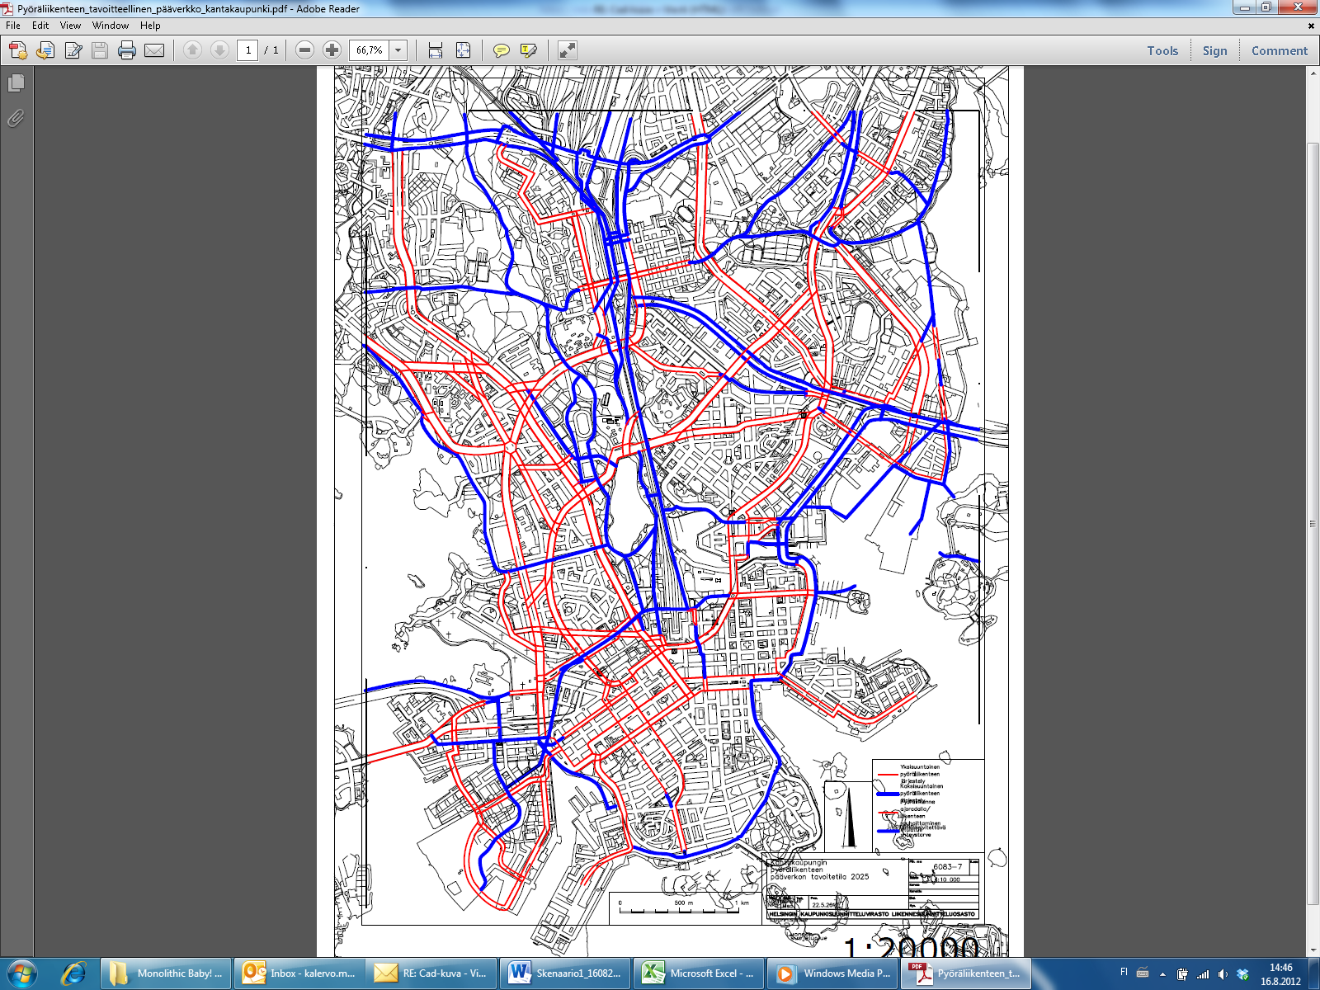

Kuva tavoitteellisesta verkosta. Punaiset viivat 1-suuntaisia ja siniset 2-suuntaisia pyöräväyliä.

## Hyvät puolet

Vuosien 2016 ja 2020 tavoitteellisen verkon reittien ominaisuuksilla on seuraavat hyvät puolet:

* Pääpyöräreitit ovat pääosin pitkiä yhtenäisiä väyliä.
* Ajoratojen yhteydessä olevien pyöräkaistojen talvihoito on kustannustehokasta. Talvihoito tehdään samalla kertaa ajoradan kanssa.

## Ongelmat

* Yksisuuntaiset pyörätiet ovat kapeampia (1,5-2,5 m) kuin kaksisuuntaiset, jolloin nykyiselle talvihoitokalustolle tulee vaikeuksia. Lisäksi tolpat yms. kaventavat pyöräväyliä ajoittain kaksisuuntaisillakin väylillä.
* Yksisuuntaisilla väylillä on ongelmana lumitilan vähyys, väylän kapeuden vuoksi. Tämä korostuu, jos väylä on omassa tasossaan.
* Pyöräväylien talvihoitoluokka tulee useimmiten kadun talvihoitoluokan mukaan, mikä tulee ongelmaksi, jos pääpyöräreitti on esim. III-luokan kadulla.

## Laatutavoitteiden saavuttaminen

* Pyöräilijöiden edellyttämää laatutasoa ei saavuteta, jos pääpyöräreitti on alemman luokan kadulla (talvihoitoluokka alempi).
* Pyöräväylän leveyttä muuttavat esteet, pysäköinti pyöräväylälle yms. haittaavat talvihoitoa ja laskevat laatutasoa.
* Risteysten kohdat (suojatiet) ovat vaikeampia talvihoidon kannalta tai haittaavat muuten talvipyöräilyä (liian pieni odotustila yms.).

Ajatuksia:

(haastatteluista)

* Olennaisinta on, että reitit olisivat jatkuvia ja yhtenäisiä, vaikka niitä olisi vähemmän.
* Minimileveydet on olemassa ja ne ovat perusteltuja, minimileveyksiä tulisi aina noudattaa. Jos pyöräväylä ei mahdu, niin tällöin pyöräily tulisi siirtää ajoradalle.
* Yhdistetty 4 m leveä raitti hyvä perusratkaisu – väkisin eroteltu huono.
* Levennetty jalkakäytävä parempi kuin pyöräkaista.

Väri-, materiaali- ja erotuskaistajärjestelyt OK.

Ongelmat

(haastatteluista, stilisoidaan)

* Pyöräväyläsuunnittelussa ei ole otettu huomioon kapasiteettia ja mitoituksia tulevaisuutta varten. Ei ole esim. tilaa odottaa liikennevaloristeyksissä. Jos pyöräilijöitä on paljon, niin pyöräväylän leveys ei riitä. Talvella leveämpi tila voisi toimia lumitilana.
* Pääpyöräreitti tulisi olla eroteltu, mutta reitit eivät saisi olla muutenkin ahtailla pääkaduilla. Pyöräreitit tulisi sijoittaa sivukaduille ja tilan puuttuessa ajoradan reunaan.
* Tulisi kehittää reitit talvipyöräilyyn, jotka ylläpidettäisiin paremmin. Esim. talvireittikartta, joka jaetaan pyöräilijöille. Talvipyöräilyreitit palvelisivat todennäköisesti 80 % pyöräilijöistä, ja jos valituksia tulisi, niin reitistöä voisi käyttää perusteena.
* Pitäisi olla ns. läpikulkupääpyöräreittejä. Niitä ei olisi mahdoton toteuttaa, mutta ne vaativat resurssien ja valvonnan lisäämistä. Tällöin pitäisi valvoa tarkemmin mikä reitin kunto on, jotta auraus voidaan aloittaa ajoissa. Kustannukset lisääntyvät, mutta ei niin paljon kuin jos yritetään pitää kaikki reitit pyöräilykunnossa.
* Alempiluokkaisten ajoratojen vierellä olevat vilkaskäyttöiset jalkakäytävät ja polkupyöräväylät tulisi nostaa korkeampaan luokkaan, esimerkiksi koulujen, päiväkotien, vanhainkotien kohdalla.

Ongelmia talvipyöräilylle:

(tiivistelmä pyöräilijöiden ongelmatapauksista)

* Väylät sisältävät kohtia, joissa väylä kapenee (esim. tolpan, pysäkin tm. rakenteellisen seikan vuoksi). Jotkut väylät ovat liian kapeita kokonaisuudessaan.
* Väylänkohtia, joissa väylän jatkuvuus epäselvä. Esimerkiksi pyöräväylä muuttuu kävelytieksi. Viitoituksissa ja ajoratamerkinnöissä ongelmia näissä tapauksissa.
* Pyöräväyliä käytetään pysäköintiin tai tavaran säilytykseen (esim. työmaiden lähellä).
* Pyöräväylien liittymiskohtia ei ole suunniteltu kaikilta osin toimiviksi. Tämä vaikuttaa erityisesti talvipyöräilyssä. Esim. ajoradan ylitys, jossa pyöräilijä joutuu taluttamaan pyörää.
* Ajoradan ylitysten odotustilat usein olemattomia tai jalankulkijoiden odotustila on pyöräväylällä.
* Väylillä on painumia ym. epätasaisuutta, joka vaikuttaa talvipyöräilyyn turvallisuutta vaarantavasti.
* Jotkut päällysteet ovat erityisen vaarallisia jäätyneinä (esim. mukulakivi).
* Jotkut väylät on merkitty pyöräteiksi, mutta niitä ei ole kehitetty pyöräilylle sopiviksi (liittyy moniin edellisiin kohtiin).
* Pyörien pysäköinti epäselvä.
* Väylien ja alikulkujen valaistusongelmat.
* Mäkiset väylänkohdat.
* Talvihoito joissakin erikoistapauksissa epäselvää (palvelujen kohdalla, esim. uimahallin edusta tms.).
* Jotkut pyörätiet ovat talvihoitoluokassa C, vaikka ovat pyöräilyn pääreittejä.
* Pyörien pysäköinti ongelma – yksi pyörä voi pysäyttää aurauksen.

Alustava SWOT:

|  |  |
| --- | --- |
| Vahvuudet: | Heikkoudet: |
| Mahdollisuudet: | Uhat: |

# Kunnossapitokalusto

Tutkimuskysymys:

* Minkälaisia kalustovaatimuksia nykyiset ja suunnitellut pyöräväylät asettavat?

## Kuvaus

Kevyen liikenteen väylien aurauksessa käytetään erilaisia koneita, kuten traktorit, kuorma-autot, kevyet kuorma-autot, pyöräkuormaajat, Unimogit ja runko-ohjatut monitoimikoneet (Wille). Pienin kalusto on 1,4-2,0 m leveää. 2 m on suositeltava, ja nykyisin leveydeltään ja suuntaukseltaan säädettävät aurat. Bobcateissa ym. on myös kauha, jonka kanssa on tosin hidas työskennellä.

Auran verkkoterä karhentaa pinnan, nostaa hiekan esille, perälana karhentaa jään. Pieniä koneita on tullut markkinoille ja käyttöön (Wille 255, 355, Holder…).

Hiekoituksessa käytetään useita erilaisia työkoneita, joista yleisimpiä ovat traktorit ja kuorma-autot, joihin on kiinnitetty levittimeksi lautaslevittimiä, telalevittimiä, tai hiekoituskauhoja. Myös vedettäviä hiekoituslaitteita, hiekoituskärryjä ja lapiota joudutaan käyttämään joissain kohteissa.

Harjakoneita on myös käytössä. Eräässä muussa alueurakassa on pieneltä osin käytössä myös lumilinko ja auto (RTA).

Palveluntuottajana on Stara ja joitakin yksityisiä palveluntuottajia. Staralla käytössä omaa kalustoa ja ostettua tuntihintaista kalustoa (< 10%).

Miten paljon kalustoa löytyy? Tai pitääkö kerätä tieto, miten paljon kalustoa käytetään kantakaupungissa?

## Hyvät puolet

* ?

## Ongelmat

* Sopivan levyistä aurauskalustoa ei löydy omassa tasossaan oleville tai rakenteellisesti erotetuille pyöräteille. Lisäksi ongelmaa aiheuttavat pyöräväyliä kaventavat pylväät yms. Sopivan levyinen kalusto voi puuttua myös urakkajärjestelyjen vuoksi.
* Rinnakkaisten jalkakäytävän ja pyörätien tapauksessa (ei rakenteellisesti erotettu) käytetään auraukseen karhentavaa terää jalankulun vuoksi, mikä ei ole hyvä ratkaisu pyöräväylän kannalta.

## Laatutavoitteiden saavuttaminen

Talvihoidon tuotekortin menetelmävaatimus (auraus): Jalkakäytävillä ja muilla kevyen liikenteen väylillä on pääasiallisesti käytettävä kulkuväylän pintaa karhentavia aurausmenetelmiä. Poikkeuksellisesti tasaterää tms. käytettäessä on varmistettava, että aurausjälki ei jää liukkaaksi.

* Edellä mainittu laatuvaatimus aiheuttaa ongelman erotetun jalkakäytävän ja pyörätien tapauksessa (ei rakenteellisesti erotettu), joka hoidetaan yhdellä aurauksella. Pyörätielle jää sohjoa.

Ongelmat

(haastatteluista, stilisoidaan)

* Yhdistetyillä väylillä leveydet vaihtelevat paljon. Yhden koneen pitäisi pystyä hoitamaan kaikki mahdolliset leveydet. Mitä leveämpi väylä on, niin sitä tehokkaampi kone tarvitaan. Ts. mitä enemmän leveydet vaihtelevat, niin sitä tehokkaammat koneet on oltava. Pyöräväylän kalustolla pitää pystyä hoitamaan pois myös lumet, jotka on aurattu ajoradalta pyöräväylälle.
* Pitää olla oikean kokoiset ja levyiset koneet, koska pyöräreitit kulkevat ajoradan vieressä. Ongelmana on pyöräväylille pysäköidyt autot.
* Nykyisellä kalustolla pystytään laatuvaatimuksiin, mutta laatuvaatimukset eivät täyty pyöräilijöiden mielestä.
* Jos väylät ovat eri tasossa, niin pitää olla kapeampi kalusto. Kaluston pitää olla myös monipuolisempaa.
* Lumen linkous suoraan lavalle kannattaa vain tärkeimmissä paikoissa, sillä linkoaminen on hidasta.
* Eri tasossa olevien ratkaisujen talvihoito onnistuu nykyisellä kalustolla, mutta ei kaikilla urakoitsijoilla. Koneiden leveydet lasketaan jonkin tietyn väylän mukaan. Jos väylät ovat eri tasossa, niin pitää olla kapeampi kalusto. Kaluston pitää olla myös monipuolisempaa. Eritasoratkaisujen talvihoito on mahdollista – se vain lisää ajokertoja.
* Töitä tehdään paljon ylileveillä koneilla, sillä on kallista tuoda monenlaista kalustoa paikalle. Laitteiston pitää aina olla urakkakokonaisuuteen sopivaa, muuten työ ei ylipäätään toimi.

kehitysideat

* Kumiverkkoterä pitäisi saada kokeiluun, Tampereella sellainen on jo käytössä.

Ongelmia:

* Jalkakäytäviä ja niiden yhteydessä olevia pyöräteitä hoitava työkone ei pysty huolehtimaan pyöräteiden ja ajoratojen välisistä saumakohdista.
* Jalkakäytävien ja pyöräteiden yhteiseen hoitoon järkevästi mitoitettu työkone ei aina mahdu läpi yksittäisistä kapeikoista, joita kantakaupungin pyörätieverkolla nykyään on.
* Verkkoterä on välttämätön jalkakäytävien aurauksessa, koska tasaterällä tulee liukas pinta, mutta siitä syntyvä karhe haittaa pyöräilyä. Eli pyöräväylien paremman laatutason kannalta saatetaan joka tapauksessa tarvita eri vehkeet. Mutta mitenkähän erillisten raittien hoito, jotka lienevät pääsääntöisesti yhdistettyjä JK/PP –teitä? Tuntuisi hassulta, että niitä hoidettaisiin kahdella kalustolla?

Alustava SWOT:

|  |  |
| --- | --- |
| Vahvuudet: | Heikkoudet: |
| Mahdollisuudet: | Uhat: |

# Talvihoitomenetelmä

Tutkimuskysymys:

* Minkälaisia urakkakokonaisuuksia voidaan luoda, jotta pyöräväylien talvihoito olisi mahdollista toteuttaa tarkoitukseen räätälöidyllä kalustolla kustannustehokkaan suurtuotantoajattelun mukaisesti?
* Onko tietyillä pääreiteillä mahdollista korvata aurausta ja hiekoitusta harjauksella ja suolauksella?

## Kuvaus

Pyöräteiden talvihoito perustuu pyöräteiden ja jalkakäytävien yhdistettyyn hoitoon. Nykyisellä tavalla tehtynä talvihoito toimii, kun pyöräily ja jalankulku on järjestelmällisesti sijoitettu samaan tilaan. Kohdassa 3 (reittien ominaisuudet) esitetyt ongelmat vaikeuttavat talvihoidon toteutusta.

Talvihoidon edellyttämä esteetön minimileveys on 2,5 m, mikä on tulevaisuuden kannalta hyvin vaikea reunaehto suunniteltaessa pyöräliikennettä ahtaassa kaupunkiympäristössä ja tavoiteltaessa yksisuuntaisia (kaksipuolisia) pyöräteitä parhaimman toimivuuden periaatteita noudattaen. Toisaalta pyrkimys yhdistää pyöräteiden ja jalkakäytävien aurausta samaan toimenpidekokonaisuuteen on hankala. Näillä reunaehdoilla ei esimerkiksi ole mahdollista erotella pyöräilyä ja jalankulkua tarkoituksenmukaisesti toisistaan.

Kunnossapito perustuu nykyisin pitkälti auraukseen ja hiekoitukseen.

Toiminta on aluekohtaista, mutta vilkkaimmat reitit pyritään avaamaan ensin aluejaoista riippumatta.

Tasoratkaisujen talvihoito (RTA):

* Kuva 1: aurausvalli pyritään auraamaan pyöräväylän ja ajoradan reunaan. Jos ei mahdu, niin sitten aurataan pyörätielle. Tärkeintä olisi saada nopeasti lupa lumen poiskuljetukseen, nykyisin luvan saaminen kestää liian kauan.
* Kuva 2: Huonoin ratkaisu.
* Kuva 3/1: Järkevin ratkaisu, sillä lumet voidaan aurata reunakiven päälle.
* Kuva 3/2: Ei yhtä hyvä kuin edellinen.
* Yleensä ottaen kolmitasoratkaisu on kevyen liikenteen kannalta paras, mutta se tuplaa kustannukset.
* Kuva 4: Kunnossapidon kannalta helpoin ratkaisu, mutta laatu on sama pyöräilijöille ja jalankulkijoille.

## Hyvät puolet

* Nykyinen menettelytapa on kustannustehokas tietyillä pyöräreittityypeillä (yhdistetty jalankulku- ja pyörätie, yhdistetty kevyen liikenteen väylä, pyöräkaista ajoradan vieressä).
* Harjaus ja suolaus voi olla mahdollinen korvike auraukselle ja hiekoitukselle.

## Ongelmat

* Erotettujen ja yhdistettyjen väylien talvihoito tehdään jalankulun tarpeiden mukaan.
* Pyöräväylien talvihoitoluokka tulee pääosin kadun talvihoitoluokan mukaan, jolloin sivukatujen pyöräreittien toimenpideaika on liian pitkä (III-luokan kaduilla 3 vrk).
* Urakointijärjestely ei toimi pyöräilyn pääreittejä koskien.

## Laatutavoitteiden saavuttaminen

Talvihoidon tuotekortissa esitetään laatuvaatimukset ajoväylien ja kevyen liikenteen väylien talvihoidolle. Tuotekorttia joudutaan ehkä päivittämään selvityksen tulosten pohjalta.

Kevyen liikenteen toimivuusvaatimus talvihoidon tuotekortista:

* Kevyen liikenteen reitit tulee hoitaa ylläpitoluokittain yhtenäisesti koko pituudeltaan. Reitille ei saa jättää sen käytön katkaisevia lumivalleja. Suojatiet ja keskisaarekkeet on hoidettava samanaikaisesti ja samalla tasolla kuin sen jatkeena olevat kevyen liikenteen väylät.

Kevyen liikenteen väylien laatuvaatimuksia talvihoidon tuotekortista:

*Auraus*

* Jalkakäytävät ja muut kevyen liikenteen väylät aurataan normaalioloissa täyteen leveyteen. Vaikeissa lumioloissa pyritään auraamaan 80 % kulkuleveys (esim. 1,5 m jalkakäytävällä 1,2 m kulkuleveys).
* Auraus on toteutettava niin, että syntyvät lumivallit eivät haittaa kevyttä liikennettä (esimerkiksi pyörätuolin tai lastenvaunujen käyttöä), suojateiden valo-ohjauksen painonappien käyttöä, pysäkkien käyttöä tai aiheuta liikenneturvallisuutta heikentäviä näkemähaittoja.
* Kinostumat aurataan kevyen liikenteen väylillä viimeistään, kun kinostumat haittaavat liikennettä.
* Lumen ja sohjon poiston toimenpideajat voivat ylittyä jatkuvan lumipyryn aikana, jolloin työ ja sen loppuun saattaminen tapahtuu tuottajan koko sopimusasiakirjojen mukaisella mitoituskalustolla. Lumimyrsky on poikkeuksellinen, kun lunta sataa yhtäjaksoisesti vähintään 10 cm 4 tunnin aikana tai kun satava lumi aiheuttaa tuulen takia voimakasta kinostumista ja lunta sataa yhtäjaksoisesti 4 tunnissa vähintään 5 cm.
* Lumen auraamisessa Helsingin kaupunki edellyttää toimenpiteisiin ryhtymistä, kun lumen paksuus on pakkaslumen osalta luokissa A, B ja C 5 cm sekä suojalumen ja sohjon osalta luokissa A ja B 3 cm ja luokassa C 5 cm. Alueet on saatava kevyen liikenteen ylläpitoluokassa A kuntoon klo 7 mennessä (työn enimmäiskesto 4 h), luokassa B klo 10 mennessä (työn enimmäiskesto 4 h) ja luokassa C klo 12 mennessä (työn enimmäiskesto 8 h).

*Lumen siirto ja kuljetus*

* Liikennettä haittaavat lumikasat on poistettava jalkakäytäviltä ja muilta kevyen liikenteen väyliltä mahdollisimman pian lumisateen jälkeisen aurauksen päättymisestä. Yleisten alueiden pysäköintipaikkoja voidaan käyttää tarvittaessa lumen varastointipaikkana, kuitenkin siten, että kaikki saman kadun varrella olevat pysäköintipaikat eivät ole lumen varastointitilana (tilaajalta pyydetään lupa, jos tarvitaan enemmän varastointitilaa pysäköintipaikoilta).

*Liikennemerkkien puhdistus lumesta*

* Liikennemerkit tulee puhdistaa lumesta, kun ne eivät ole luettavissa. Varoitusmerkit puhdistetaan ensin ja sen jälkeen suojatie-, kielto- ja rajoitusmerkit).
* Toimenpideajat:
  + I ja A 2 vrk
  + II ja B 4 vrk
  + III ja C 6 vrk

*Polanteen poisto ja pinnan tasaus*

* Lähtökynnykset ja toimenpideajat:
  + Lk A: polanteen enimmäispaksuus 40 mm (tai kun polanne alkaa pehmenemään), enimmäisurasyvyys/epätasaisuus 20 mm, toimenpideaika 2 vrk.
  + Lk B: polanteen enimmäispaksuus 40 mm, enimmäisurasyvyys/epätasaisuus 25 mm, toimenpideaika 3 vrk.
  + Lk B: polanteen enimmäispaksuus 60 mm, enimmäisurasyvyys/epätasaisuus 25 mm, toimenpideaika 6 vrk.

*Liukkaudentorjunta*

* Työmenetelmävaatimukset: Kävelyn ja pyöräilyn väylät hoidetaan hiekoittamalla tai suolaamalla. Kevyen liikenteen väylillä on käytettävä raekooltaan 3-5,6 mm pesuseulottua sepeliä.
* Jalankululle varatut väylät hiekoitetaan koko pituudeltaan ja käytettävissä olevalta leveydeltään. Suojateiden liukkaus on torjuttava jalankulun tarpeen mukaan.
* Mikäli kadulla ei ole jalkakäytävää (III-luokan ajoradat), on sen toinen reuna hoidettava saman ylläpitoluokan kevyen liikenteen väylän vaatimusten mukaan.
* Pelkästään pyöräliikenteelle varattujen väylien tai väylänosien hiekoittamista vältetään.
* Lähtökynnyksenä on liukas keli, jäinen tai tamppautunut pinta (kitka-arvo 0,30). Alueet on saatava kevyen liikenteen ylläpitoluokassa A kuntoon klo 7 mennessä (työn enimmäiskesto 3 h), luokassa B klo 10 mennessä (työn enimmäiskesto 4 h) ja luokassa C klo 12 mennessä (työn enimmäiskesto 5 h).

Laatuvaatimukset eivät ole toteutuneet seuraavien vaatimusten osalta:

* Aurauksen leveys
* Yhtenäinen, tasalaatuinen reitti
* Lumikinokset risteysalueilla
* Hoitoalueiden rajat näkyvät laatuvaihteluina erityisesti, jos lumisade tullut iltapäivällä/viikonloppuna
* Pysäkkien taustat ja pysäkkikatokset ongelmallisia.
* Laatutavoitteet saavutetaan A-luokan käytävillä, mutta ei aina B- ja C-luokan käytävillä. Nykyisillä laatukriteereillä ei pystytä saavuttamaan sitä laatutasoa, jota talvipyöräilijät hakevat.
* Talvihoidon laatu vaihtelee urakka-alueelta toiselle mentäessä.
* Keskisaarekkeet?
* Polanteet?

Kehitysideat

* Harjausta ja suolausta pitäisi kokeilla, sillä esimerkiksi Ruotsissa tehdään näin olosuhteissa, jotka vastaavat Suomen talvea. Jos jätetään polannetta, niin se pitäisi poistaa heti kun lämpötila on nollassa. Tai sitten pyörätiet tulisi puhdistaa kokonaan asfaltille.
* Linkous olisi useimmissa tapauksissa parempi. Vallit tyypillisesti kaventavat pyörätietä, josta aiheutuu kaksisuuntaisilla pyöräväylillä vielä enemmän ongelmia kuin yksisuuntaisilla.
* Pyöräteiden hiekoituksesta ei ole hyötyä, vaikea enemmän haittaa (teräväkulmainen sora rikkoo renkaita, vaikea pysyä pystyssä kun asfaltin päällä on hiekkaa). Hiekat pitäisi saada pois heti keväällä, jos hiekkaa päätyy pyörätielle. Suolaus voisi olla mielekästä syksyisin esim. silloilla, kun ne ovat liukkaita veden jäätyessä.
* Jäätynyt epätasainen polanne on vaarallinen, tyypillisesti on hyvin epätasaista. Pääreiteillä ei pitäisi olla polannetta. Pitäisi sulkea osa pyöräteistä kokonaan, ja keskittää talvihoito tietyille pääreiteille. Pyöräilyn siirtäminen ajoradalle on toinen mahdollisuus, sillä ajoradat ovat hyvin hoidettuja.
* Pyöräpysäköintipaikat on hoidettu talvisin yleensä hyvin työpaikoilla. Rautatieasemilla jne. tulisi olla tarpeeksi suuri katos, jolloin lunta ei keräänny pyörien kohdalle. Esimerkiksi Järvenpään asemalla oleva katos toimii hyvin, sillä se on riittävän iso.
* Talvipyöräilyreittien kehittäminen?
* Suolan käyttöä lisättävä pyöräteillä.

Ongelmat

(haastatteluista)

* Nykyisillä laatukriteereillä ei pystytä saavuttamaan sitä laatutasoa, jota talvipyöräilijät hakevat (esim. ei saisi olla sentin sohjoa).
* Harjaus ei onnistu, sillä jäätä muodostuu harjan alle. Harjaus ja suolaus yhdistettynä toimii, jos lunta on satanut kohtuullinen määrä. Yhdistelmällä saadaan pidettyä olosuhteet suhteellisen kesäkelimäisinä. Tällöin ei tulisi polannetta.
* Pyöräteillä suolaus on paras tapa torjua liukkautta. Hiekka ei auta kunnolla, hiekasta melkein enemmän haittaa kuin hyötyä.
* Aurausta ei voida korvata. Kysymys on lähinnä siitä halutaanko aurauksen jälkeinen pinta harjata ja suolata, aurauksesta ei voida kokonaan luopua. Harjausleveyttä ei voi säädellä, mutta aurausleveyttä voi. Harjaus nostaa kustannuksia. Hiekoituksesta ei ole hyötyä pyöräilijöille.
* Aiheesta on tehty opinnäytetyö: hiekoitus ei edistä pyörän ja pinnan välistä kitkaa. Laki vaatii liukkaudentorjuntaa.
* Aurauksen ja hiekoituksen korvaaminen: Harjaus ei onnistu, sillä jäätä muodostuu harjan alle. Harjaus ja suolaus yhdistettynä toimii, jos lunta on satanut kohtuullinen määrä. Yhdistelmällä saadaan pidettyä olosuhteet suhteellisen kesäkelimäisinä. Tällöin ei tulisi polannetta.
* Talvihoidon laatu vaihtelee urakoitsijan mukaan, ja pääreiteillä erottaa hyvin missä urakoitsija vaihtuu. Urakka-alueiden rajoilla voi olla esim. 20 m pyöräväylää auraamatta. Tähän voisi auttaa se, että pääreitit olisivat omia urakoitaan. Lisäksi on kohtia, joissa on epäselvää, kenen vastuulle talvihoito kuuluu. Esim. Diakonissalaitoksen edessä on tällainen kohta, jonka talvihoidon vastuusta on käyty keskustelua kymmenisen vuotta. Ongelmana on myös se, että urakoitsijat toimivat eri aikaan. Tai että aura nostetaan ylös heti urakka-alueen rajalla, jolloin rajalle jää aurausvalli.
* Aurausvallit hoidetaan vaihtelevasti. Paikoitellen hyvin, paikoitellen huonosti. Mutta ei voi luottaa siihen, että reitti olisi kokonaan auki.
* Lumen siirtely edestakaisin kiinteistöjen ja kaupungin välillä (kantakaupungissa).
* Kiinteistöjen lumikasoja työnnetään pyörätielle. Kaupungin pitäisi ottaa yhteyttä isännöitsijöihin ja/tai kiinteistöihin ja kertoa miten asiassa toimitaan. Tiedotusta on parannettava – tällä hetkellä on epäselvää hoitaako tiedotusta kukaan.
* Ongelmallisesti sijoitetut liikennemerkit ja (väärin tai oikein) pysäköidyt autot tuottavat ylimääräistä työtä.
* Tasoerot väylillä yleensä hankalia talvihoidolle.
* Pyörien pysäköinti ongelma – yksi pyörä voi pysäyttää aurauksen. Hylättyjen pyörien poistaminen myös ongelma
* Joskus aurataan hyvin, joskus liian hitaasti. Aurauskaluston liikkeellelähtöpäätös pitäisi tehdä muunkin kuin lumikertymän perusteella, sillä esim. sohjo pitäisi poistaa heti, ettei se pääse jäätymään. Lumia aurataan pyöräteille ja pyörätiet kapenevat - kunnes soitetaan Pekka Saurille. Muu ei tunnu auttavan.
* Pysäkkien ympäristöt talvella ovat erittäin vaarallisia, ja ne kaventuvat entisestään lumen takia. Yleisesti väylien kapeneminen ja huonosti ylläpidetyt väylät ovat suuri vaaratekijä.
* Kapeat erilliset väylät aiheuttavat ongelmia.

Urakkakokonaisuudet

* Toiminta on aluekohtaista, mutta vilkkaimmat reitit pyritään avaamaan ensin aluejaoista riippumatta. Tämä siis tarkoittaa saman urakoitsijan alueella – yhteistyötä eri urakoitsijoiden välillä ei ole eikä luultavasti juurikaan myöskään Staran eri hoitopiirien välillä.
* Urakointijärjestelyt eivät ole peruspyöräilyn kannalta toimivia, sillä pyöräilijöiden toivomat laatukriteerit eivät täyty. Esimerkiksi vaatimuksena on käyttää aurauksessa verkkoteriä, jotka jättävät pyöräilijälle noin sentin paksuisen sohjokerroksen. Toisaalta verkkoterä jättää myös urat, mikä on hyvä.
* Pääreiteistä tulisi tehdä omat urakkansa. Urakat pitäisi kilpailuttaa niin, että laatutavoitteet olisi oikeasti saavutettava ja laadun toteutumista valvottaisiin.
* Urakoita voitaisiin pilkkoa pienempiin osiin, lisäksi tilaaja voisi vaatia enemmän resursseja. Tällöin kustannukset kuitenkin nousevat. Toisaalta jos urakoita suurennetaan, niin pienet urakoitsijat tippuvat herkästi pois. Jos kantakaupungin kokonaishoitovastuu toteutuu, niin kiinteistönhuoltoyritykset hoitaisivat myös pyöräväylät. Tällöin laadun pitäisi pysyä hyvänä.

Ongelmia:

* Laatuvaatimukset eivät edellytä esim. sentin sohjon poisottoa, vaikka se parantaisi talvipyöräilyn olosuhteita.
* Nykyisellä kalustolla pystytään laatuvaatimuksiin, mutta laatuvaatimukset eivät täyty pyöräilijöiden mielestä.
* Sohjo aiheuttaa pyöräilijälle ongelmia, koska pyörätiellä saa olla sohjoa 3 cm, eikä sitä tarvitse aurata pois. Jos pohja on tasainen, niin päälle voi tulla +3 cm lunta lisää – laatukriteerit antavat tähän mahdollisuuden.
* Näyttäisi siltä että ei. 80 % pyörätien leveydestä pitäisi olla auki, mutta tämä ei toteudu koskaan. Toinen ongelma on polanteet, joita ei poisteta. Laatutavoitteet ovat järkeviä ja hyväksyttäviä, mutta niitä ei saavuteta.
* Vaikuttaisi siltä että laatutavoitteita ei saavuteta. Joitakin tavoitteita voi olla mahdotonta täyttää nykyisellä kalustolla. Lisäksi keskisaarekkeet pitäisi puhdistaa lapiolla tai muulla keinoin huolellisesti.

Alustava SWOT:

|  |  |
| --- | --- |
| Vahvuudet: | Heikkoudet: |
| Mahdollisuudet: | Uhat: |

# Lumen sijoittelu poikkileikkauksessa

Tutkimuskysymykset:

* Mihin pyöräteiden lumet tulisi aurata/harjata?
* Vaatimukset lumitilalle
* Vaatimukset lumilogistiikalle
* Mahdolliset synergiat kokeiluasteella olevia vaihtoehtoisia talvihoitomenettelyjä ajatellen (mm. lumen linkoaminen suoraan vastaanottopaikalle ajavan kuljetusauton lavalle).

## Kuvaus

Pyöräväylien erilaisia poikkileikkaustapauksia ovat:

* Ajorata, pyöräväylä ja jalankulku eri tasossa (3-tasoratkaisu)
* Pyöräväylä ja jalankulku ovat eri tasossa kuin ajorata (2-tasoratkaisu)
* Pyöräkaista ajoradan reunassa
  + ilman ajoneuvopysäköintiä
  + ajoneuvopysäköinti pyöräkaistan oikealla puolella
* Erillinen pyörätie, pyöräily ja jalankulku erotettu
  + 2-tasoratkaisu
  + pyöräily ja jalankulku samassa tasossa
* Erillinen pyörätie, yhdistetty jalankulku ja pyöräily

Lumi aurataan ja kasataan nykyisin sellaiseen paikkaan poikkileikkauksessa, josta siitä on mahdollisimman vähän haittaa. Toimintamallina on usein väliaikaisten kasojen tekeminen ja lumen mahdollisimman pikainen poisajo.

Lumenkasauspisteet (esim. P-alueilla) helpottavat välivarastointia. Muutama autopaikka riittää koko kadun lumille.

Lumen poiskuljetuksen toimintatapa nyt? Eräässä haastatteluvastauksessa puhuttiin luvan saamisesta (joka kestää liian kauan). Käytäntö nyt, syyt ja seuraukset?

## Hyvät puolet

* Kolmitasoinen ratkaisu on paras talvihoidon kannalta, koska tällöin voidaan käyttää kaikilla 3 tasolla eri laatua. Ei ole kannattavaa hoitaa kaikkia reittejä jalankulkijoille ja pyöräilijöille samaan laatutasoon. Esimerkiksi pyörätien hiekoituksesta voitaisiin tällöin luopua.
* Pyöräkaistat voidaan hoitaa samalla ajoradan kanssa.
* 3-tasoratkaisu ja erillinen pyörätie, jossa 2-tasoratkaisu, lienevät liikenneturvallisuudeltaan parhaita.

## Ongelmat

* Lumi jää aurauksessa usein pyörätielle 2-tasoratkaisussa ja ajoradan reunassa olevilla pyöräkaistoilla. Tapauksissa, joissa pyörätie on omassa tasossaan, on lumitila usein riittämätön.
* Kiinteistöt sijoittavat usein lumiaan pyöräväylälle.
* Keskikorokkeet ovat hankalia hoitaa, vaatii käsityötä ja lisää näin kustannuksia.
* Uusillakaan väylillä ei ole aina riittävästi lumitilaa (suunnittelun puute).

## Laatutavoitteiden saavuttaminen

Talvihoidon tuotekortin laatuvaatimuksia:

*Auraus*

* Jalkakäytävät ja muut kevyen liikenteen väylät aurataan normaalioloissa täyteen leveyteen. Vaikeissa lumioloissa pyritään auraamaan 80 % kulkuleveys (esim. 1,5 m jalkakäytävällä 1,2 m kulkuleveys).
* Auraus on toteutettava niin, että syntyvät lumivallit eivät haittaa kevyttä liikennettä (esimerkiksi pyörätuolin tai lastenvaunujen käyttöä), suojateiden valo-ohjauksen painonappien käyttöä, pysäkkien käyttöä tai aiheuta liikenneturvallisuutta heikentäviä näkemähaittoja.

Lumen siirto ja kuljetus

* Liikennettä haittaavat lumikasat on poistettava jalkakäytäviltä ja muilta kevyen liikenteen väyliltä mahdollisimman pian lumisateen jälkeisen aurauksen päättymisestä. Yleisten alueiden pysäköintipaikkoja voidaan käyttää tarvittaessa lumen varastointipaikkana, kuitenkin siten, että kaikki saman kadun varrella olevat pysäköintipaikat eivät ole lumen varastointitilana (tilaajalta pyydetään lupa, jos tarvitaan enemmän varastointitilaa pysäköintipaikoilta).

Laatutavoitteet eivät täyty seuraavilta osin:

* Aurauksen leveysvaatimusta ei aina kyetä pitämään.
* Risteyksissä syntyy usein lumivalleja kevyen liikenteen haitaksi.
* Kiinteistöjen pyöräväylälle sijoittamat lumet heikentävät väylien laatutasoa.

Ongelmia:

* Lumitilat ovat niin pieniä, että valleja jää hetkellisesti. Tähän eivät työtekniset asiat auta – ei ole laitteista tai tekniikasta kiinni. Enemmän kiinni moraalista ja halusta tehdä työ hyvin.
* Jalkakäytävät ovat kiinteistön hoidettavana.
* Lumitilat ovat puutteellisia.
* Pyöräkaistat hoidettavissa "raskaalla kalustolla", mutta pyöräkaista muuttuu toisinaan väkisin lumitilaksi.
* Keskikorokkeiden jk/pp –erottelut hankalia hoitaa – käsityötä (kustannuksia ja aikaa vievää).
* Erilliset pyörätietkään eivät aina ongelmattomia – lumitilat liian kapeita ja muurit tms. estävät sivuun aurauksen.
* Kiinteistöjen lumia pukataan usein kaupungin puolelle. Isännöitsijöilläkään ei aina tietoa kiinteistöjen velvollisuuksista.
* Pysäköidyt autot ongelmallisia.
* Lumet pyritään kasaamaan paikkaan, jossa niistä on vähiten haittaa. Resurssien vähäisyyden takia niitä ei ole mahdollista viedä heti pois.
* Aiemmin rakennetuilla pyöräväylillä on paremmin lumitiloja. Nykyisin suunnitellut ja tehdyillä väylillä ei useinkaan ole tarpeeksi lumitiloja.
* Pyöräväylä voisi jossain tilanteissa olla lumitilana, jolloin olisi turvallisempaa ajaa hyvässä kunnossa olevalla ajoradalla. Tai pyöräkaista voi olla maalattuna ajoradan reunaan, jolloin olisi yleisesti tiedossa, että siellä ajetaan polkupyörillä.
* Pyörätien ja ajoradan reunaan pitäisi saada tehdä vallia silläkin uhalla, että parkkipaikkoja jää lumen alle. Valleja ei voi jättää pyörätien reunaan, koska sulaessaan niistä valuu vettä ja se jäätyy.
* Pyöräväyliä ei tarvitsisi käyttää lumitilana, jos voitaisiin käyttää linkoa.
* Talvihoidon laatu ei niin riipu poikkileikkauksesta, vaan lumet aurataan yleensä pyörätielle. Esim. Itämerenkadun ylileveä poikkileikkaus toimii talvihoidon kannalta, sillä lumitila on riittävä. Linkous voisi olla toimiva ratkaisu, mutta lingon tehokas käyttö edellyttäisi vuoropysäköintiä.

Kehitysideat

* Tärkeintä olisi saada nopeasti lupa lumen poiskuljetukseen, nykyisin luvan saaminen kestää liian kauan.
* Monitasoratkaisu on hyvä. Kolmitasoinen ratkaisu on paras, koska tällöin voidaan käyttää kaikilla 3 tasolla eri laatua. Ei ole kannattavaa puhdistaa kaikkia reittejä jalankulkijoille ja pyöräilijöille samaan laatutasoon.
* Jos ei kaksitasoa pystytä hoitamaan kunnolla, niin kolmitaso voisi olla hyvä. Tällöin jokainen osa tulisi hoitaa kunnolla, kun ne hoidettava erikseen. Eri tasot voitaisiin hoitaa eri terillä.
* Lumitilat eivät ole koskaan riittäviä, mutta toisaalta ei ole järkevää rakentaa ylileveitä katuja. Lumet olisi esim. lingottava pois.
* Lumenkasauspisteet (esim. P-alueilla) helpottavat välivarastointia. Muutama autopaikka riittää koko kadun lumille. Käytännössä kulloinkin tyhjät P-paikat riittävät väliaikaiseen sijoitteluun. Pitkäaikaisempaan varastointiin olisi hyvä varata esim. torialueita.
* Keskelle auraaminen on mahdollista tietyissä kohteissa. Toimintamalliksi muotoutuu ”väliaikaiset kasat ja pikainen kuormaus”. Vapaita tiloja lumen sijoitukseen ei juuri ole.

Alustava SWOT:

|  |  |
| --- | --- |
| Vahvuudet: | Heikkoudet: |
| Mahdollisuudet: | Uhat: |

# Kustannukset ja hyödyt

Tutkimuskysymykset:

* (Minkälaisia mahdollisia investointikustannuksia ja vuotuisia käyttö-/ylläpitokustannusten muutoksia uusista talvihoitojärjestelyistä koituisi?) -> liittyy skenaarioon 2.
* Kokonaishyödyt/-haitat.

## Kuvaus

Talvihoidon kustannukset muodostuvat ….

## Hyvät puolet

## Ongelmat

* Uudet talvihoitojärjestelyt aiheuttavat tarvetta uudelle kalustolle. Tällöin myös talvihoidon kustannukset lisääntyvät.
* Uudet järjestelyt vaativat enemmän valvontaa, mikä lisää kustannuksia.
* Tasoratkaisujen talvihoito lisää ajokertoja.
* Linkoaminen suoraan ajoneuvoon lisää kustannuksia.

## Kokonaishyödyt ja haitat

Alustava SWOT:

|  |  |
| --- | --- |
| Vahvuudet: | Heikkoudet: |
| Mahdollisuudet: | Uhat: |

# Toteutettavuuden arviointi ja aikataulu

Tutkimuskysymykset:

* (Muutosten toteutettavuuden arviointi) -> liittyy skenaarioon 2.
* Jatkovalmistelun aikataulu

Kuvaus

* edellyttänee kiinteistöjen talvihoitovastuiden siirtämistä kaupungille myös kantakaupungissa, mikä kestänee 4-8 vuotta

Hyvät puolet

* edullinen
* muutos nykyiseen pienempi: helpommin toteutettavissa

Ongelmat

* jalankululla ja pyöräilyllä erilaiset laatuvaatimukset väylän pinnan suhteen:
  + jalankululle pintaa karheuttava terä, polkupyöräilylle mahdollisimman puhdas pinta
  + jalankululle sepeliä, pyöräilylle suolaa
  + jalankulkua ei pienet aurausvallit haittaa, polkupyöräilyä ne haittaa
* Hoitoalueiden rajoille muodostuvaa epäyhtenäistä laatua vaikea välttää
* jalankulkijoilla aikaa painella valo-ohjauksen painonappia, pyöräilijä ei mielellään pysähdy vain nappia painaakseen
* jalankulku ja pyöräily samassa tilassa vaarallista molemmille
* kääntyvät autot vaarallisia pyörille, kun pyörätie on pysäköityjen autojen takana

Laatutavoitteiden saavuttaminen

* lumitilaa pysäköinnin kustannuksella
* erilaisille poikkileikkauksille ja väyläratkaisulle omat, täsmentävät laatuvaatimuksensa
* pääreitistöä minimimäärä, mutta siihen panostetaan
* pyöräilyn pääväylät pyrittävä sijoittamaan sivukatujen varteen, jolloin ajoradoilla ja kevytväylillä eri hoitoluokat
* hoitopiirien kesken sovittava keinoja laatutason ja hoidon ajoituksen yhtenäistämiseksi
* selvitetään väylät, joille soveltuu/on välttämätöntä lumen poiskuljetus suoraan linkoamalla lavalle
* kartoitetaan ja poistetaan talvihoitoa haittaavat ei-välttämättömät esteet: liikennemerkit ja muut vehkeet
* kiinteistöjen käytäntöjen valvontaan ja tiedottamiseen resursseja
* piiskaa ja porkkanaa (= moraalia) talvihoitajille: Lahdessa on onnistuttu porkkanan avulla innostamaan talvihoitajia huomattavasti aiempaa parempaan tasoon; esimerkiksi keskisaarekkeiden käsityöt ja risteysalueiden lumivallien poistamiseen on nyt panostettu – aiemmin ei juurikaan: esimerkiksi läntisellä alueella (YIT) urakanvalvojien arvostelun viime talven keskiarvo asteikolla 0-5 oli 3,92, kun urakan vähimmäisvaatimuksien toteutuminen antaisi arvosanan 2 (http://www.sva-konsultointi.fi/kannustin/T2011_L.htm)

Pyöräteiden hoidon ajoitus viereisen katuluokan mukaan (virallinen ohje v:lta 2003).

Sohjon poisto ajoissa ennen sen jäätymistä onnistuu kun säätiedot ovat tarkkoja. Joskus resurssit ja työaikarajoitukset tulevat vastaan.

Ongelmia:

* Vierekkäisten hoitoalueiden toiminnan synkronointi. Eri hoitoluokkien risteämiskohdat tuntuvat sen sijaan olevan kunnossa

Alustava SWOT:

|  |  |
| --- | --- |
| Vahvuudet: | Heikkoudet: |
| Mahdollisuudet: | Uhat: |

Ja sitten vähän jo skenaariosta kaksi, joka lienee käytännössä ainoa vaihtoehto talvipyöräilyn selvästi paremman palvelun toteuttamiseksi:

* pyörätiet mahdollisimman paljon vähäliikenteisten ajoratojen reunaan
* jos ei saa ajoradan reunaan niin omalle tasollensa (kolmitasoratkaisut)
* pääreitistö omana urakkanaan soveltuvalla kalustolla
* pääreitistön laatutaso ja hoidon toimenpideajat luokkaan A+